**KAUNO  TECHNOLOGIJOS  UNIVERSITETAS**

**INFORMATIKOS FAKULTETAS**

**T120B165 Saityno taikomųjų programų projektavimas Tomas Blažauskas**

**Galutinė ataskaita**

Žaidimų svetainė „Gameba“

Atliko:

Lukas Kuzmickas IFF-1/6

Priėmė:

prof. BLAŽAUSKAS Tomas

doc. prakt. Mažutienė Rasa

Turinys

Sprendžiamo uždavinio aprašymas 3

Sistemos paskirtis 3

Funkciniai reikalavimai 3

Sistemos architektūra (pakanka UML deployment diagramos) 4

Naudotojo sąsajos projektas (projektuojamos sąsajos langų wireframe`ai ir juos atitinkančios realizacijos langų iškarpos) 5

API specifikacija - struktūriškai aprašyti API naudojant OpenAPI (atskiras api-spec.yaml failas). Taip pat kiekvienam API metodui pateikti: 13

Išvados 16

Šaltiniai 17

# Sprendžiamo uždavinio aprašymas

"Gameba" yra žaidimų forumas , forume yra svarbus žaidimai, šie žaidimai turi kategorijas ir komentarus. Taip išreiškiama nuomonė apie kiekvieną kategorijos žaidimą kitiems, prieš kitam jį perkant ir bandant.

## Sistemos paskirtis

Galime lengvai rasti savo norimus žaidimus pagal kategorijas, įvertinti ir išreikšti savo nuomonę apie žaidimus ir leisti kitiems suprasti ką perką ir žaidžią.

## Funkciniai reikalavimai

Sistemos funkciniai reikalavimai :

* Sistema turi tris naudotojo tipus: svečias, naudotojas ir administratorius;
* Visi gali peržiūrėti komentarus arba komentarą;
* Visi gali peržiūrėti kategorijas arba kategoriją;
* Visi gali peržiūrėti žaidimus arba žaidimą;
* Naudotojas arba administratorius gali pridėti kategorijas;
* Administratorius gali redaguoti visas kategorijas;
* Naudotojas gali redaguoti tik savo kategorijas;
* Administratorius gali ištrinti kategorijas ;
* Kategorijos turi žaidimus;
* Žaidimai turi komentarus;
* Naudotojas arba administratorius gali pridėti žaidimus prie kategorijos;
* Naudotojas gali redaguoti tik savo žaidimus ;
* Administratorius gali redaguoti visus žaidimus ;
* Administratorius gali ištrinti žaidimus iš kategorijų ;
* Naudotojas arba administratorius gali komentuoti apie žaidimus;
* Naudotojas gali redaguoti tik savo komentarus ;
* Administratorius gali redaguoti visus komentarus ;
* Administratorius gali ištrinti komentarus ;
* Naudotojai gali prisijungti/atsijungti prie sistemos ;
* Naudotojai gali susikurti paskyrą .

# Sistemos architektūra (pakanka UML deployment diagramos)

*Paveikslėlis, kuriame yra tekstas, ekrano kopija, diagrama

Automatiškai sugeneruotas aprašymas*

*1 pav. Deployment UML diagrama.*

# Naudotojo sąsajos projektas (projektuojamos sąsajos langų wireframe`ai ir juos atitinkančios realizacijos langų iškarpos)

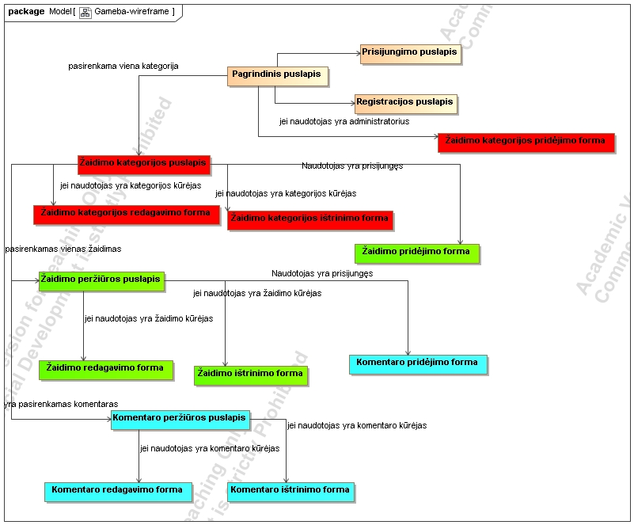

*2 pav. Naudotojo sąsajos projektas.*

Paveikslėlis, kuriame yra tekstas, ekrano kopija, Šriftas, programinė įranga

Automatiškai sugeneruotas aprašymas

*3 pav. Pagrindinis puslapis.*

Paveikslėlis, kuriame yra tekstas, ekrano kopija, programinė įranga, Šriftas

Automatiškai sugeneruotas aprašymas

*4 pav. Prisijungimo puslapis.*

Paveikslėlis, kuriame yra tekstas, ekrano kopija, programinė įranga, Tinklalapis

Automatiškai sugeneruotas aprašymas

*5 pav. Registracijos puslapis.*

*Paveikslėlis, kuriame yra tekstas, ekrano kopija, Šriftas, Tinklalapis

Automatiškai sugeneruotas aprašymas*

*6 pav. Kategorijos peržiūros puslapis.*

*Paveikslėlis, kuriame yra tekstas, ekrano kopija, Šriftas

Automatiškai sugeneruotas aprašymas*

*7 pav. Kategorijos ištrinimo forma.*

*Paveikslėlis, kuriame yra tekstas, ekrano kopija, Šriftas

Automatiškai sugeneruotas aprašymas*

*8 pav. Kategorijos redagavimo forma.*

*Paveikslėlis, kuriame yra tekstas, ekrano kopija, Šriftas, skaičius

Automatiškai sugeneruotas aprašymas*

*9 pav. Žaidimo pridėjimo forma.*

*Paveikslėlis, kuriame yra tekstas, ekrano kopija, programinė įranga, Kompiuterio piktograma

Automatiškai sugeneruotas aprašymas*

*10 pav. Žaidimo peržiūros puslapis.*

*Paveikslėlis, kuriame yra tekstas, ekrano kopija, Šriftas, programinė įranga

Automatiškai sugeneruotas aprašymas*

*11 pav. Žaidimo ištrinimo forma.*

*Paveikslėlis, kuriame yra tekstas, ekrano kopija, Šriftas, programinė įranga

Automatiškai sugeneruotas aprašymas*

*12 pav. Žaidimo ištrinimo forma.*

*Paveikslėlis, kuriame yra tekstas, ekrano kopija, linija, Šriftas

Automatiškai sugeneruotas aprašymas*

*13 pav. Žaidimo redagavimo forma.*

*Paveikslėlis, kuriame yra tekstas, ekrano kopija, Šriftas, linija

Automatiškai sugeneruotas aprašymas*

*14 pav. Komentaro pridėjimas.*

*Paveikslėlis, kuriame yra tekstas, vizitinė kortelė, ekrano kopija, dizainas

Automatiškai sugeneruotas aprašymas*

*15 pav. Komentaro peržiūros puslapis.*

*Paveikslėlis, kuriame yra tekstas, ekrano kopija, Šriftas

Automatiškai sugeneruotas aprašymas*

*16 pav. Komentaro ištrinimo forma.*

*Paveikslėlis, kuriame yra tekstas, ekrano kopija, Šriftas

Automatiškai sugeneruotas aprašymas*

*17 pav. Komentaro redagavimo forma.*

# API specifikacija - struktūriškai aprašyti API naudojant OpenAPI (atskiras api-spec.yaml failas). Taip pat kiekvienam API metodui pateikti:

**Gameba API Įvadas**

**Gameba API** suteikia galimybę tvarkyti žaidimus, kategorijas ir komentarus naudojant RESTful sąsają. API palaiko užklausas išteklių gavimui, kūrimui, atnaujinimui ir ištrynimui. Žemiau pateikiama pagrindinių galimų endpoint'ų ir jų atsakymų kodų apžvalga:

**Kategorijos**

* **GET /categories**: Gauti visų kategorijų sąrašą.  
  **Atsakymo kodai**:
  + 200: Sėkmingas gavimas.
* **POST /categories**: Sukurti naują kategoriją.  
  **Atsakymo kodai**:
  + 201: Kategorija sukurta.
  + 400: Klaidinga užklausa.
  + 422: Nepavyksta apdoroti užklausos.
* **GET /categories/{categoryId}**: Gauti kategoriją pagal ID.  
  **Atsakymo kodai**:
  + 200: Kategorija rasta.
  + 404: Kategorija nerasta.
* **PUT /categories/{categoryId}**: Atnaujinti kategoriją pagal ID.  
  **Atsakymo kodai**:
  + 200: Kategorija atnaujinta.
  + 400: Klaidinga užklausa.
  + 404: Kategorija nerasta.
  + 422: Nepavyksta apdoroti užklausos.
* **DELETE /categories/{categoryId}**: Ištrinti kategoriją pagal ID.  
  **Atsakymo kodai**:
  + 204: Kategorija ištrinta.
  + 404: Kategorija nerasta.

**Žaidimai**

* **GET /categories/{categoryId}/games**: Gauti žaidimus, priklausančius konkrečiai kategorijai.  
  **Atsakymo kodai**:
  + 200: Sėkmingas gavimas.
* **POST /categories/{categoryId}/games**: Pridėti naują žaidimą prie kategorijos.  
  **Atsakymo kodai**:
  + 201: Žaidimas sukurtas.
  + 400: Klaidinga užklausa.
  + 422: Nepavyksta apdoroti užklausos.
* **GET /categories/{categoryId}/games/{gameId}**: Gauti žaidimą pagal ID konkrečioje kategorijoje.  
  **Atsakymo kodai**:
  + 200: Žaidimas rastas.
  + 404: Žaidimas nerastas.
* **PUT /categories/{categoryId}/games/{gameId}**: Atnaujinti žaidimą pagal ID.  
  **Atsakymo kodai**:
  + 200: Žaidimas atnaujintas.
  + 400: Klaidinga užklausa.
  + 404: Žaidimas nerastas.
  + 422: Nepavyksta apdoroti užklausos.
* **DELETE /categories/{categoryId}/games/{gameId}**: Ištrinti žaidimą pagal ID.  
  **Atsakymo kodai**:
  + 204: Žaidimas ištrintas.
  + 404: Žaidimas nerastas.

**Komentarai**

* **GET /categories/{categoryId}/games/{gameId}/comments**: Gauti komentarus apie konkretų žaidimą.  
  **Atsakymo kodai**:
  + 200: Sėkmingas gavimas.
* **POST /categories/{categoryId}/games/{gameId}/comments**: Pridėti komentarą prie žaidimo.  
  **Atsakymo kodai**:
  + 201: Komentaras sukurtas.
  + 400: Klaidinga užklausa.
  + 422: Nepavyksta apdoroti užklausos.

# Išvados

Apibendrinant, žaidimų svetainė „Gameba“ buvo sukurta naudojant Saityno taikomųjų programų projektavimo principus, mūsų svetainei turime atskirą API serverį ir Frontend pusę, kurioje naudojame šitą serverį. API integracija tampa labai lengva, nereikia per daug kodo Frontend dalyje ir viską galime atlikti daug lengviau ir greičiau. Tai pagreitina projekto kūrimo spartą.

# Šaltiniai

1. Projekto Git saugykla: [Gameba](https://github.com/lukkuz1/Gameba)
2. Gyvas padeployintas projektas (front-end): [Gameba-fe](https://squid-app-2-crr64.ondigitalocean.app/)
3. Padeployintas backend (API): [Gameba-be](https://squid-app-xuzxl.ondigitalocean.app/)